# Na porodu záleží

Příprava na porod.

Jaký chci porod?

Jak to říct?

# Porod hormony a kojení

Oxytocin – hormon lásky podporuje ho blokuje ho

Skin on skin – Kůže na kůži

# Vrozená očekávání

Vrozená očekávání

Poporodní separace

# Tvorba mateřského mléka

Sací reflex, sání

Stres – nepřítel kojení

Stadia laktace

Tvorbu mateřského mléka ovlivňuje

Zvýšení tvorby mateřského mléka

# Mikrobiom, kojení a imunita

# Samopřisátí

# Kojení není naučené chování, kojení je vrozená dovednost matky i dítěte.

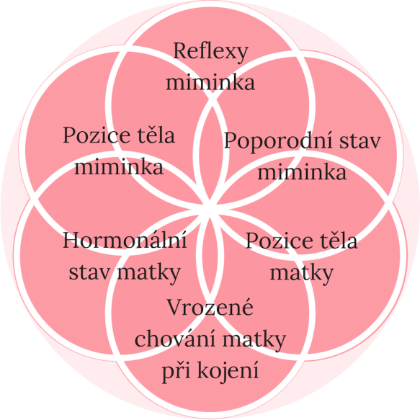

**Zahájení kojení spouští vrozené reflexy dítěte   
a instinktivní mateřskou schopnost kojit.**

**Kojení s využitím vrozených reflexů – kojení na těle matky „savčí pozice“.**

# První dny s miminkem

Váhový úbytek 7-10%

Velikost bříška novorozence

# Nejčastější potíže a jejich řešení

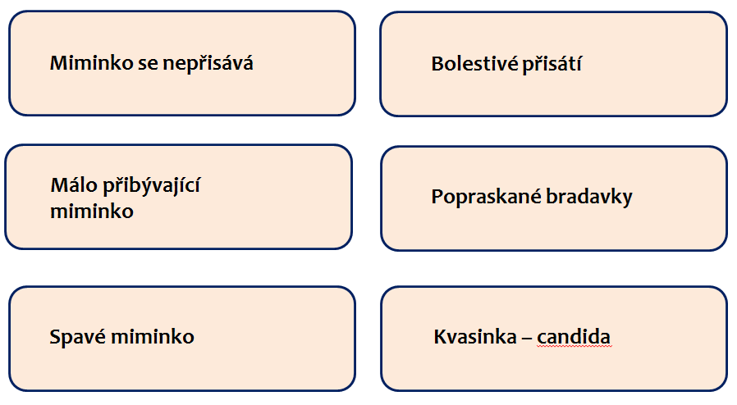

**Kdy je dokrm opravdu nutný?**

Alternativní způsob dokrmování

* Cévkou po prstu
* Injekční stříkačkou po prstu
* Cévkou na prsu
* Kalíškem

Čemu se vyhnout

* Separace
* Kloboučky
* Dokrm lahví

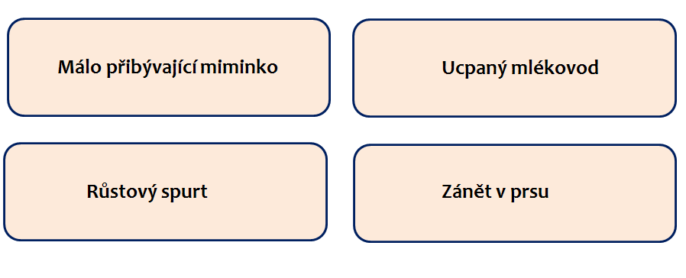

**Novorozenecká žloutenka**

* Za kritickou se považuje až hodnota 450 µmol/l   
  (U nás se svítí už při hodnotách kolem 200 µmol/l).
* Nadbytečný bilirubin se vylučuje stolicí.
* Je důležité, aby bylo dítě kojilo co nejdříve a co nejčastěji hned v prvních hodinách po porodu.

# Propuštění z porodnice

Ambulantní porod

Šestinedělí

# Péče o miminko

První stolice

BKM – Bezplenková komunikační metoda

Nošení – přirozená péče

# Dětský spánek

Normální dětský spánek

Noční buzení

Výhody společného spánku

Zásady bezpečného společného spánku

<https://www.facebook.com/jana.barrera/videos/10216209980215672/>

# Otázky

Jak dlouho kojit?

**WHO/UNICEF doporučují výlučné kojení po dobu 6.měsíců   
a v kojení pokračovat s postupně zaváděným příkrmem   
do 2 roků věku dítěte i déle.**

# Doporučené weby

[www.janabarrera.cz](http://www.janabarrera.cz)

[www.stribrnekojeni.cz](http://www.stribrnekojeni.cz)

[www.prirozenekojeni.cz](http://www.prirozenekojeni.cz)

[www.vbavlnce.blogspot.com](http://www.vbavlnce.blogspot.com)

[www.newbornweight.org](http://www.newbornweight.org)

[www.prosimspinkej.cz](http://www.prosimspinkej.cz)

[www.belandy-ditepodlupou.cz](http://www.belandy-ditepodlupou.cz)

[www.facebook.com/KrasyPrirozenehoMaterstvi/photos/a.150173625573811/362324471025391/](http://www.facebook.com/KrasyPrirozenehoMaterstvi/photos/a.150173625573811/362324471025391/)

<https://www.facebook.com/JanaBarreraLaktacniPoradenstvi/>

<https://www.facebook.com/KrasyPrirozenehoMaterstvi/>

Podpůrná skupina FB: <https://www.facebook.com/groups/KrasyPrirozenehoMaterstvi/>